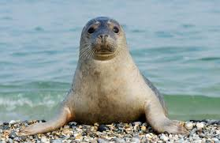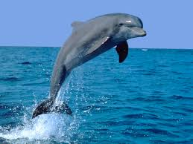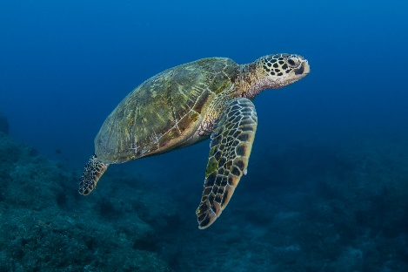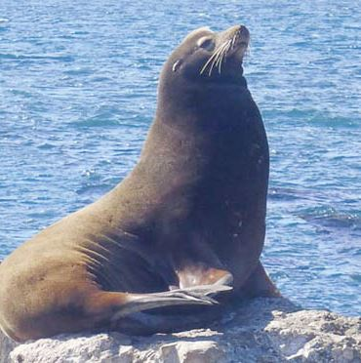

**FOCA**

**DELFINO**

**TARTARUGA MARINA**

**LEONE MARINO**

La vita è un mare e dobbiamo essere come le navi che affrontano la tempesta, con coraggio e determinazione.

B.P.